**Sujet A – Julien VILLEMEJANE – CC_Centrale 2017**

**PARTIE 1**

**Manip 1** – Protection de la LED avec une résistance de 10 Ohms – tension sinusoidale à 10 Hz

V1 = tension sinusoidale – 6Vpp – 10 Hz

V2 = aux bornes de R = 10 Ohms – mesure de I

ATTENTION à la tension inverse !! 3V max en amplitude

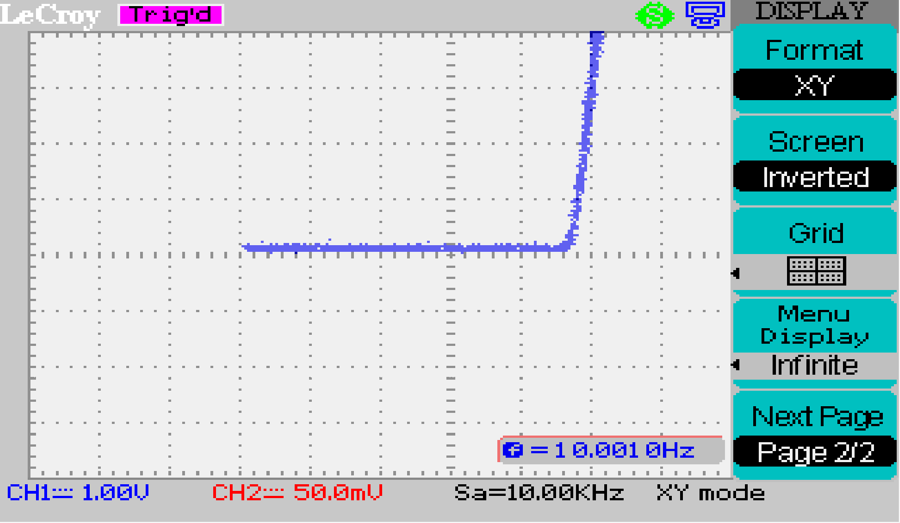

**Question 1** – RLED = (VCC – Vseuil) / Imax = 100 Ohms

**Manip 2** – Montage + test = la led reste allumée

**Question 2** – On visualise la tension aux bornes de RLED (V1 = signal entrée Vmoy = 0V, V2 = courant)

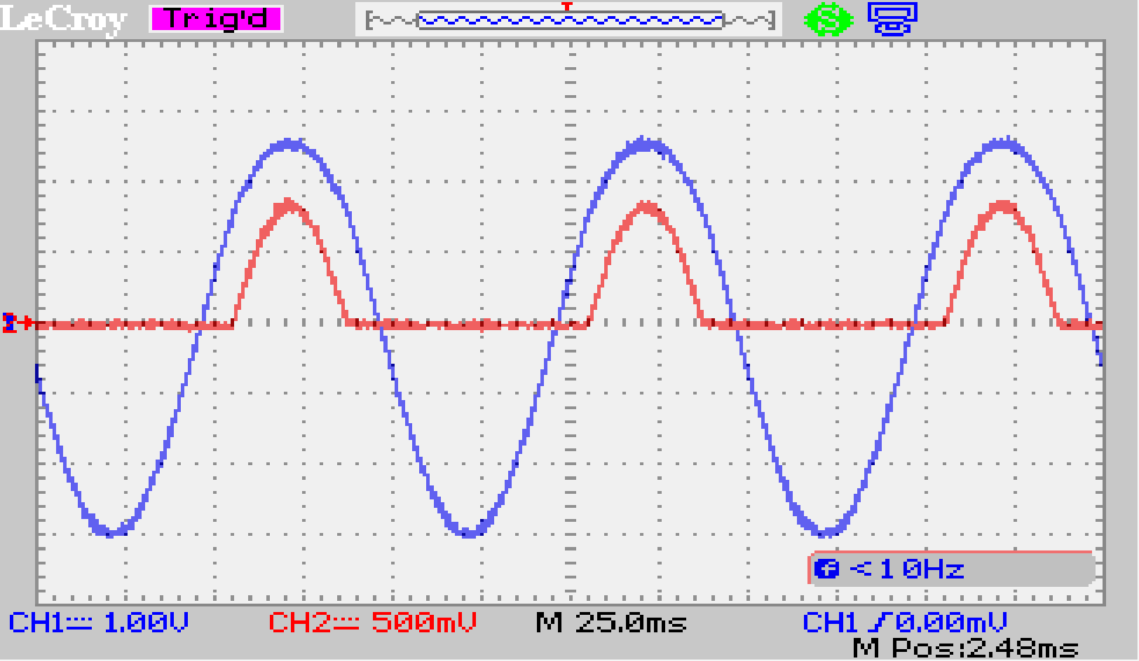

Pour le signal demandé, Vmoy = 4V, Vpp = 1 V, F0 = 3 kHz

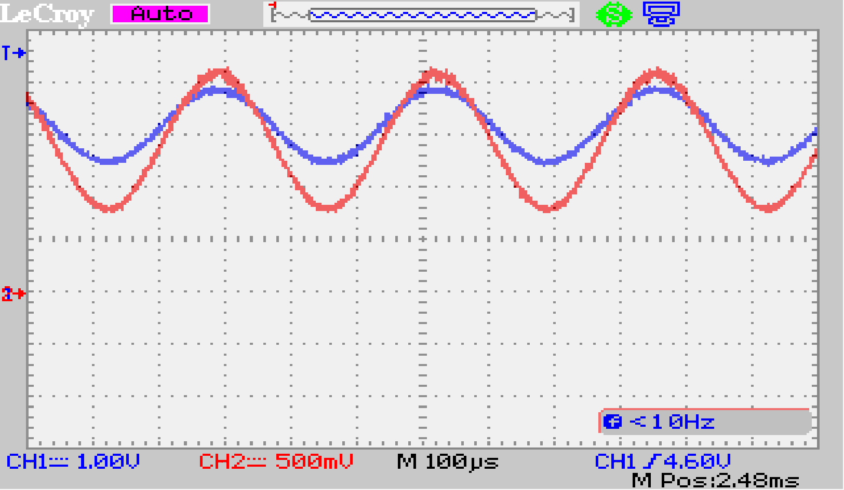

La Led est toujours allumée, on peut vérifier avec le courant qui ne s’annule jamais.

**Question 3** – VPHD = RPHD * IPHD

**Manip 3** – Alim OK

**Manip 4** – Montage Transimpédance + test

**Question 4**

* Si PhD non éclairée : tension continue nulle en sortie VPHD
* Si PhD éclairée : tension continue non nulle en sortie VPHD

Tension proportionnelle au flux lumineux

**Manip 5** – Signal obtenu pour le signal en entrée Vmoy = 2.5V, Vpp =500 m V, F0 = 3 kHz

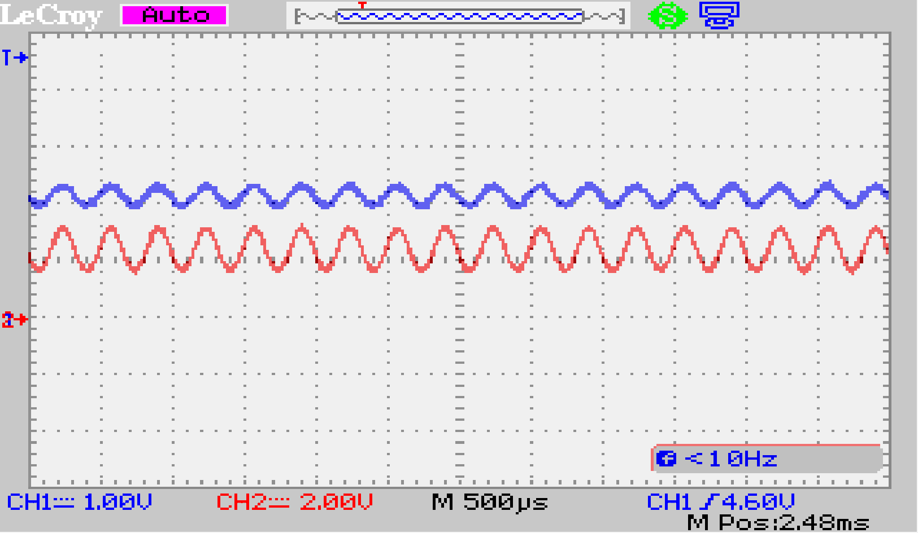

**Question 5** – On fait varier la fréquence du signal appliqué sur la LED et on visualise VPHD, on vérifiant qu’on est toujours en régime linéaire (pas de saturation de la sortie, flux lumineux sinusoidal)

**Manip 6**  - Balayage en fréquence de 1 kHz à 1 MHz en 200 ms (Voie 1 : entrée, Voie 2 : sortie)

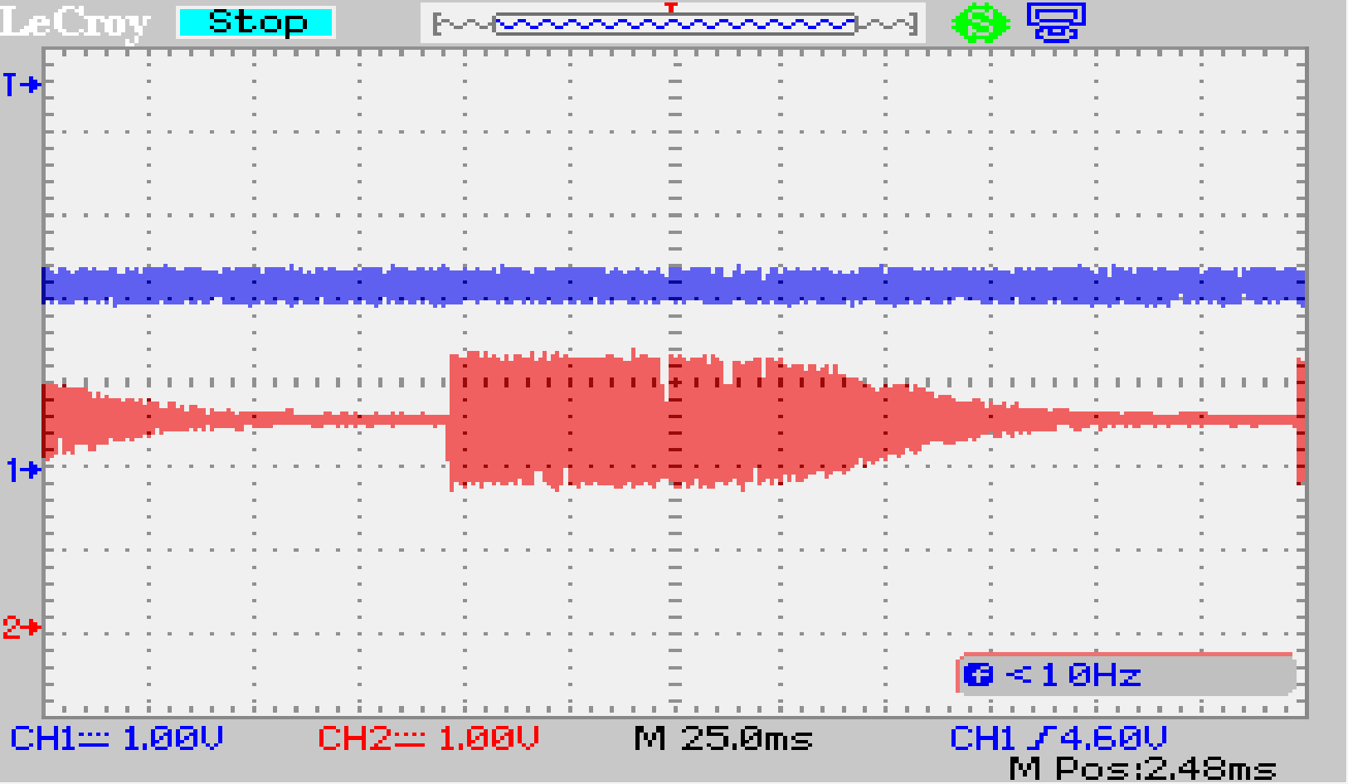

Filtre passe-bas. On peut trouver la bande passante : Fc = 90 kHz

**Manip 7** – ***Signal modulé – AM Porteuse 3 kHz / Modulante 500 Hz***

**Manip 8** – Visualisation

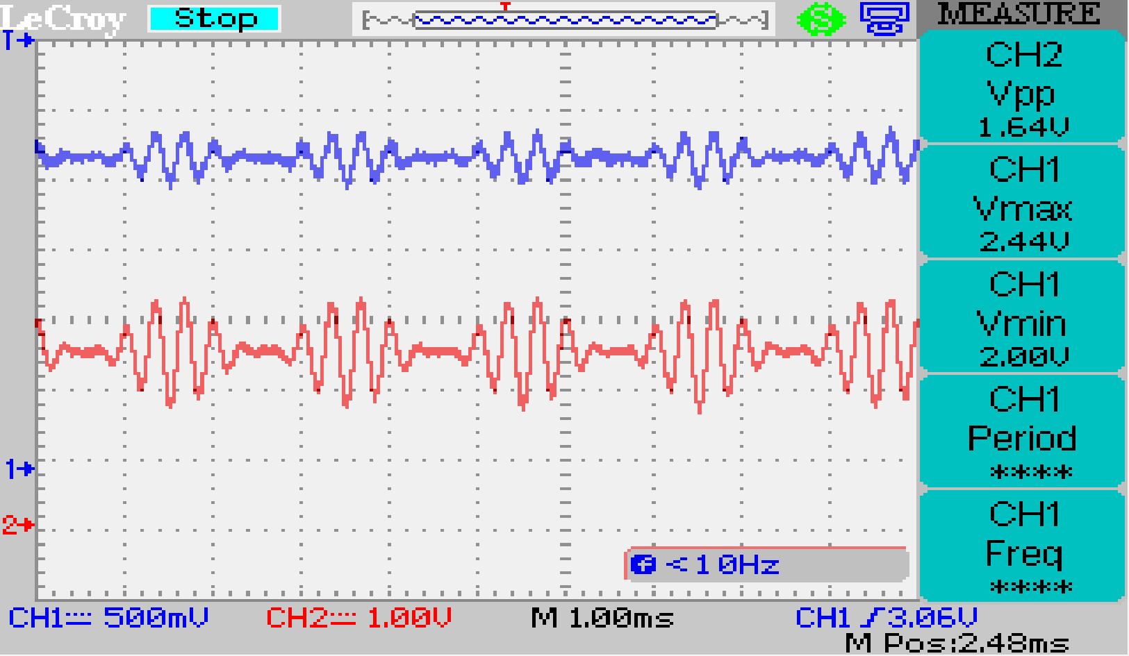

FFT sur signal initial

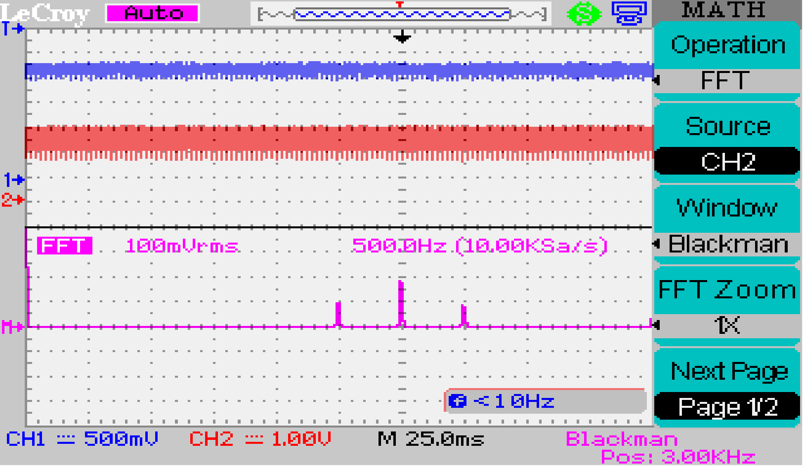

Un pic central à 3 kHz et 2 modulantes à 2.5 kHz et 3.5 kHz

***Signal modulé – AM Porteuse 3 kHz / Modulante 700 Hz***

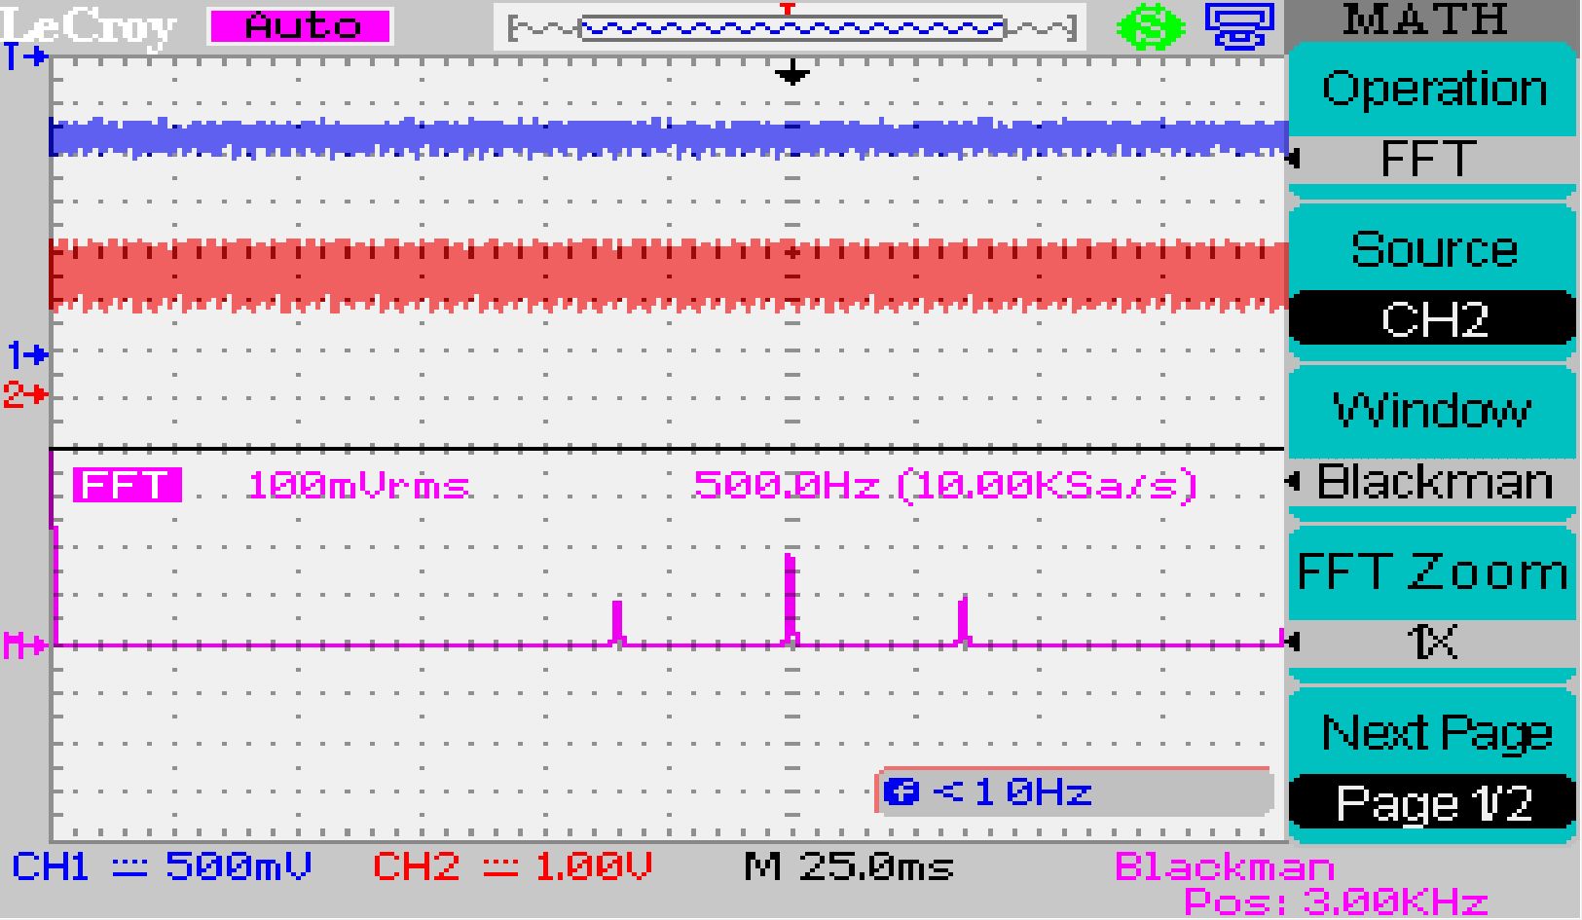

Les pics latéraux se décalent en changeant la modulante

***Signal modulé – AM Porteuse 2 kHz / Modulante 500 Hz***

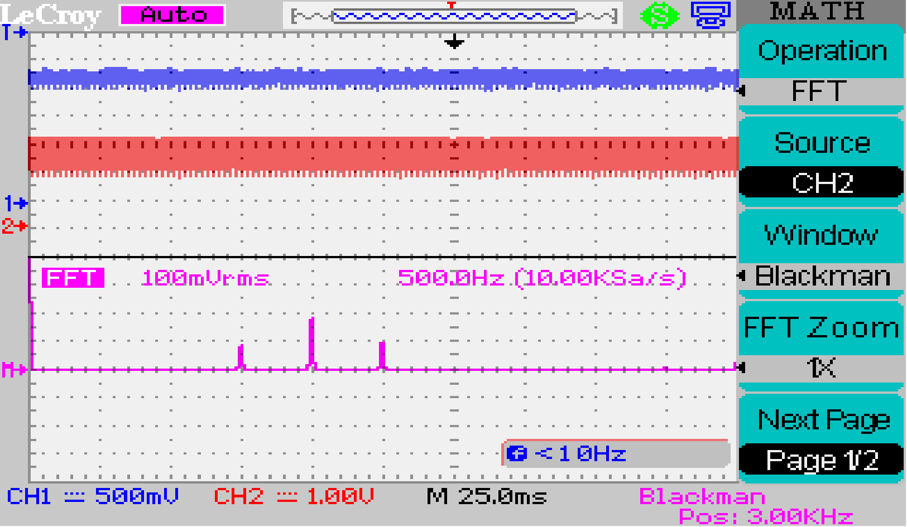

L’ensemble des pics se décale en modifiant la porteuse

**Question 6** – Modulation d’amplitude avec porteuse

**Question 7** – Multiplication par un signal à la fréquence de la porteuse et filtrage passe-bas